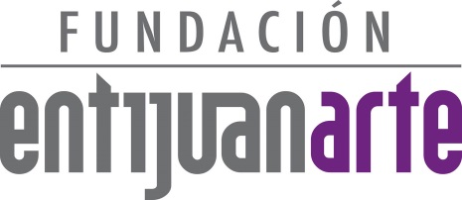

COMUNICADO entijuanarte I festival cultural
2014/10ma. edición

¡Gracias por ser parte de entijuanarte 2014!

Los ‘’Tijuanenses Hasta Los Huesos’’ disfrutaron en un ambiente sano, ameno, y pacífico, donde hasta familias enteras asistieron a la décima edición de
entijuanarte 2014.

Partiendo de una necesidad cultural y de sanación social, es como nace entijuanarte, siendo una plataforma profesional de desarrollo y proyección para los artistas creadores plásticos, visuales y multidisciplinarios.

Hoy a diez años de su inicio, han sido muchos los retos que se han cumplido tras encontrar un espacio único para el arte y la cultura y en gran parte es gracias a todos los asistentes que año con año se dan cita en la explanada del Centro Cultural Tijuana.

La décima edición de entijuanarte significó el éxito consolidado, con la presencia de miles de tijuanenses que lograron romper récord de asistencia en relación a ediciones anteriores, convirtiendo la Zona Río en un río humano lleno de creatividad, arte y cultura al congregarse en la famosa ‘’bola’’.

Efren J OM, quién fue parte de nuestro público, comentó: ‘’Se respiraba libertad, calor humano, sin conocernos todos bailaban, conversaban, disfrutaban, compartíamos…acertadísimo la elección de grupos’’.

Dolores Osuna, también asistió a la décima edición de entijuanarte y no dejó de felicitar a la organización: ‘’Muy buena esta edición y muchas felicidades, que sigan muchos años más y con más éxito’’.

Otra de nuestras asistentes fue Kitze Villalvazo, quién expresó también sus felicitaciones: ‘’Este año simplemente se lucieron. Superó las expectativas de años anteriores. Felicitaciones’’.
Agradecemos a todos los Tijuanenses Hasta Los Huesos, por asistir en cada edición, siendo parte de cada uno de los éxitos de entijuanarte.

¡Gracias por dejarnos seguir creando con ustedes!

Atentamente

Coordinación de Comunicación y Prensa
entijuanarte 2014 I festival cultural
T. (664)621-1493 D. Calle Central #12871
Hipódromo II C.P. 22195
www.entijuanarte.org

